Sonnenkinder - die richtigen Pflanzen für vollsonnige Plätze
(GMH) Vollsonnig lautet der Begriff für Balkone und Terrassen, die die Morgensonne wärmt, die Mittagssonne aufheizt und die Abendsonne noch immer streichelt. Menschen brauchen einen Sonnenschirm, um es dort auszuhalten. Aber etliche Pflanzen blühen erst richtig auf, wenn die Sonne auf sie herab glüht. Sie sind die ideale Besetzung für sonnenverwöhnte Plätze.
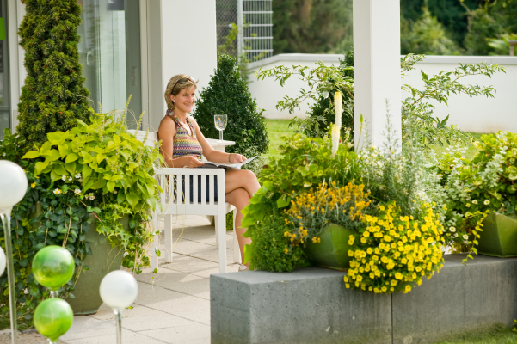
Bildnachweis: GMH

Bildunterschrift: Wie ein Widerschein der glühenden Sonne: Zauberglöckchen, umschmeichelt von Goldknöpfchen, Silberstrohblume und einer Fackellilie als "Ausrufezeichen". Links die kühle Antwort darauf: Gelbgrüne Buntnesseln, Efeu und Großes Immergrün.

Bilddaten in höherer Auflösung unter: http://www.gruenes-medienhaus.de/download/Beet_Balkon_2010_02_01.jpg

Mexiko ist das Ursprungsland einer ganzen Reihe von Sonne liebenden Beet- und Balkonpflanzen. Alle Petunien, einschließlich der Hängepetunien mit ihren üppigen Schleppen, stammen von hier. Aber auch die reich blühenden Zauberglöckchen (Calibrachoa), die oft einfach

zu den Petunien dazu gezählt werden. Sie haben sich ähnlich rasch ihren Platz unter den Lieblingspflanzen für Kästen und Kübel erobert, wie der Zweizahn (Bidens), der einen wahren Sturm einfacher, goldgelber Blüten entfacht. Selbst unter den alt bewährten Arten verbergen sich etliche Mexikaner, wie der Leberbalsam (Ageratum) und die unermüdlichen Studentenblumen (Tagetes), die beide Sonne pur lieben.

In den Verbenen mussten sich dagegen Vertreter aus verschiedenen Ecken des amerikanischen Kontinents mischen bis die heutigen schön-blütigen Sorten entstanden. Im tropischen Südamerika sind die wilden Engelstrompeten (Datura) zuhause und auch die Vorfahren der schönen Angelonie lassen sich hier entdecken. Bei uns ist letztere immer noch etwas für Kenner, denn sie ist ein Spätzünder. Zum Auftakt der Beet- und Balkon-Saison behauptet sie sich kaum zwischen all der Blütenpracht. Was in ihr steckt, zeigt sie erst ab Juni. Umso mehr begeistert sie dann durch ihr Blau, Violett oder Weiß, das sie an langen Rispen hoch über andere Pflanzen reckt.

Aber nicht nur Mexiko ist Lieferant von Sonnenanbetern. Viele Arten stammen aus der südafrikanischen Kapregion. Die aufrechte Pelargonie (Pelargonium zonale) badet dort den ganzen Sommer hindurch in Sonne. Folglich kann es auch ihren unzähligen Sorten nicht heiß genug sein. Dem Kapkörbchen (Osteospermum), den rund um die Blütenmitte apart gezeichneten Gazanien (Gazania), dem Bärenohr (Arctotis) und der Bärenkamille (Ursinia) geht es ähnlich. Die vier zauberhaften Korbblütler stammen genauso aus der Kapregion wie Elfensporn (Diascia) und Elfenspiegel (Nemesia), die zu den neueren oder besser wieder entdeckten Stars für sonnige Plätze zählen.

Der Elfensporn öffnet gespornte Kelchblüten in weichem Rosa, Rot, Pink oder Weiß. Den Elfenspiegel gibt es gleich im Doppelpack: Nemesia strumosa wächst kompakt mit trompetenförmigen Blüten, die alle Gelb-, Orange- und Rottöne auf sich vereinen. Nemesia fruticans lässt zierliche, lange Triebe locker überhängen, die sich mit blauen, violetten oder weißen Blütenähren schmücken. Ergänzt dann noch die Silberstrohblume (Helichrysum petiolare) als Strukturpflanzen aus Südafrika das Bild und steckt gar eine Fackellilie (Kniphofia), eine Staude aus der Kapregion, ihre dicken Kerzen auf, dann ist das sommerliche Bild perfekt.

